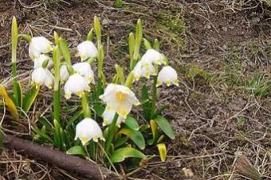Týdenní plán – 5.B

Od 9. - 13. března 2015

Předmět | Pondělí | Úterý | Středa | Čtvrtek | Pátek | Poznámky
Český jazyk | Slovesa. |  |  |  |  | Procvičovat učivo, které dělá problémy.
Anglický jazyk | Posloucháme a čteme na straně 39 a 40.  Opakujeme čas, dny v týdnu, měsíce v roce.  Dcv.: Procvičujeme slovíčka z Chit Chat 1/1 a 1/2.
Matematika | Desetinná čísla – porovnání, sčítání a odčítání.  G – Převádění jednotek délky. |  |  |  |  | Procvičujeme učivo, ve kterém chybujeme.
Přírodověda | Lidské tělo – kostra, svaly, dýchání
Vlastivěda | ČR – poloha, povrh.
Poznámky

